Pressemelding fra Fjellinjen

Økt trafikk i bomstasjonene i Oslo i juli

**Trafikken økte med 3,1 prosent i juli i år, sammenliknet med juli i 2020. Samtidig som trafikken økte, ble det gjort en million færre passeringer med dieselbil enn i samme måned i fjor.**

Totalt antall registrerte passeringer i de tre bomringene i og rundt Oslo i juli viser 29,1 millioner registrerte passeringer.

Juli i 2020 var en av svært få måneder i 2020 hvor trafikknivået var på samme nivå som før koronapandemien.

- Tallene våre viser at det var litt mer trafikk i juli i år sammenliknet med i fjor. Samtidig ser vi en markant nedgang i andelen dieselbiler og alt tyder på at denne utviklingen bare vil fortsette. Vi ser at trafikken flytter seg fra dieselbiler til elbiler. Mens vi hadde en million færre dieselbilpasseringer hadde vi 1,4 millioner flere elbil- og elvarebilpasseringer, enn i juli i fjor, sier trafikkanalytiker i Fjellinjen, Stian Strøm Arnesen.

**Kjøretøyfordeling**

Fordeling på drivstoffgruppene er målt for hele døgnet. Tabellen under viser en prosentvis fordeling i alle Fjellinjens bomstasjoner, med endring siste 12 måneder i prosentpoeng.

Elvarebiler og nullutslippskjøretøy innenfor «Stor bil» er nå skilt ut som egne kategorier. Kategorien «Stor bil» inneholder både busser og næringstransport. Blant nullutslipp for store biler er det store flertallet elbusser.

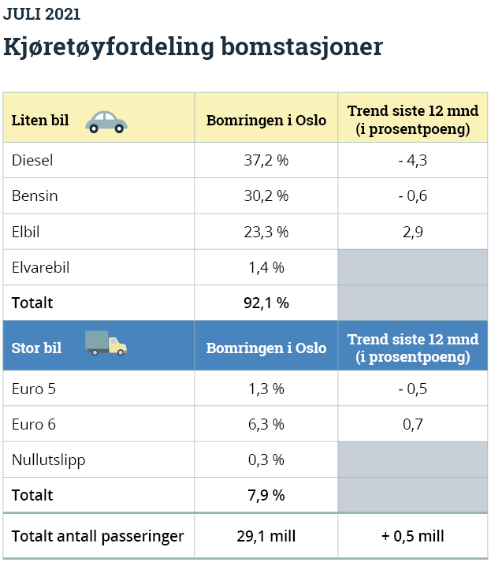

Tallene er basert på foreløpig tallmateriale.